BERITA ACARA SERAH TERIMA INVENTARIS
PT. JAKARTA PRIMA CRANES
Wisma JPC, Jl. Mampang Prapatan Raya No.20

No. Dokumen : IT/BAST/2024/11/09
No. Inventaris : 6.2022/LT12.8/WS1LT1
DEPARTEMEN GA-IT

Hari ………………, ……. ………… 2024
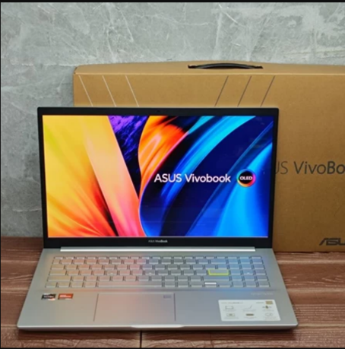
Telah diserahkan inventaris sebagai berikut :
- Laptop Asus Vivobook M513U (1 Unit)
  - Processor : AMD Ryzen™ 7 5800H (3M Cache, up to 3.95GHz)
  - Display : AMD Radeon™ Graphics
  - RAM : 8GB DDR4 on board
  - Storage : 512GB M.2 NVMe™ PCIe® 3.0 SSD
  - SN : N1N0CV06N194013
  - Warna : Hearty Gold
- Charger Laptop (1 Unit)
- Tas Laptop (1 Unit)

Kondisi :
Dari :
Nama : Rosmayta Ningrum
Divisi : MKT EPC
NIK :
Kepada :
Nama : Amira Nadia
Divisi : MKT EPC
NIK :
Notes :
Tarikan Laptop User; user Resign.

Menerima,

Amira Nadia
Menyerahkan,

Rosmayta Ningrum
Mengetahui,

Ali Rakhman

Menyetujui,

Bramantya Zain

BERITA ACARA SERAH TERIMA INVENTARIS
PT. JAKARTA PRIMA CRANES
Wisma JPC, Jl. Mampang Prapatan Raya No.20

No. Dokumen : IT/BAST/2024/11/09
No. Inventaris : 6.2022/LT12.8/WS1LT1
DEPARTEMEN GA-IT

Hari ………………, ……. ………… 2024
Telah diserahkan inventaris sebagai berikut :
- Laptop Asus Vivobook M513U (1 Unit)
  - Processor : AMD Ryzen™ 7 5800H (3M Cache, up to 3.95GHz)
  - Display : AMD Radeon™ Graphics
  - RAM : 8GB DDR4 on board
  - Storage : 512GB M.2 NVMe™ PCIe® 3.0 SSD
  - SN : N1N0CV06N194013
  - Warna : Hearty Gold
- Charger Laptop (1 Unit)
- Tas Laptop (1 Unit)

Kondisi :
Dari :
Nama : Rosmayta Ningrum
Divisi : MKT EPC
NIK :
Kepada :
Nama : Amira Nadia
Divisi : MKT EPC
NIK :
Notes :
Tarikan Laptop User; user Resign.

Menerima,

Amira Nadia
Menyerahkan,

Rosmayta Ningrum
Mengetahui,

Ali Rakhman

Menyetujui,

Bramantya Zain

